PROTEINAS

**¿Qué son las proteínas?**

Las proteínas son uno de los 3 macronutrientes (al igual que las grasas y los carbohidratos), que nuestro cuerpo requiere diariamente para obtener energía. Cada gramo de proteína te aportará 4 calorías (kcal) aproximadamente.

Las proteínas son moléculas grandes y complejas que cumplen muchas funciones importantes en el cuerpo. Son vitales para la mayoría de los trabajos que realizan las células y son necesarias para mantener la estructura, función y regulación de los tejidos y órganos del cuerpo. Una proteína está formada por una o más cadenas largas, plegadas de aminoácidos (cada una llamada polipéptido), cuyas secuencias están determinadas por la secuencia de ADN del gen que codifica la proteína.

**Proteínas en el deporte**

Las proteínas cumplen un rol fundamental cuando haces deporte. Las proteínas son indispensables para reparar las pequeñas roturas fibrilares del músculo que tienen lugar durante la práctica deportiva. Las proteínas proveen el sustrato para un buen rendimiento en el ejercicio y para la adaptación al mismo

 

Al hacer deporte o realizar actividad física más de 3 veces por semana, nuestro requerimiento calórico y nutricional aumenta. Mientras más intenso y prolongado sea el entrenamiento, será más lo que necesitamos agregar a la dieta.

El aumento de calorías es fácil de deducir. A mayor movimiento y exigencia física, nuestro cuerpo gasta más energía. Y la forma de entregársela es aumentando la cantidad que comemos.

Para la energía inmediata, son esenciales los carbohidratos. Los músculos almacenan energía en forma de glucógeno para utilizarlo cuando se acaba la glucosa en la sangre, y después de un entrenamiento largo o fuerte, estos depósitos de glucógeno se vacían. Por eso necesitamos consumir carbohidratos que los rellenarán para después.

Son como el “alimento” del músculo. Y si no reciben energía suficiente, recurren a las proteínas, y así perdemos masa muscular. Lo recomendable después de entrenar es consumir carbohidratos y proteínas. La cantidad específica para cada uno, te la puede decir un nutricionista, pero por norma general al menos una porción de cada uno.

**¿Cuál es la importancia de las proteínas?**

Durante la actividad física se producen micro rupturas en el tejido muscular, que al ser reparadas van generando las adaptaciones en el músculo que lo harán crecer, tener más fuerza, potencia o resistencia según el estímulo que le estemos dando.

Para repararlas el organismo utiliza las proteínas, que entre otras cosas, cumplen una función estructural. Es decir, son las encargadas de crear nuevos tejidos y recuperar los que han sido dañados

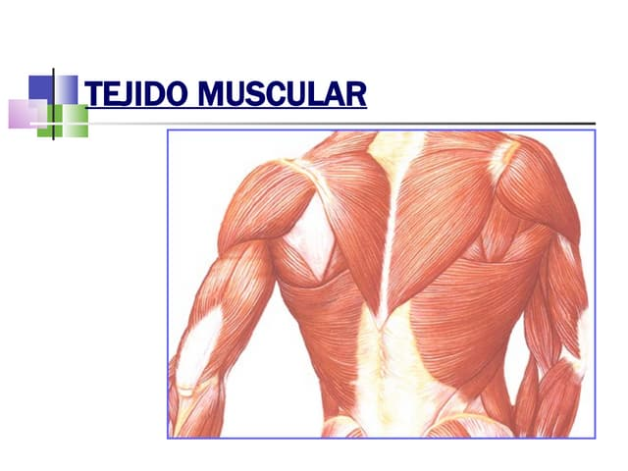

**El consumo adecuado de proteínas para deportistas permite:**

* Recuperarse adecuadamente después de los entrenamientos.
* Que los músculos se adapten a los estímulos que han recibido, y así mejorar el rendimiento.
* Construir nuevos tejidos musculares, ya sea para la hipertrofia, fuerza, potencia, resistencia, etc.

**Tipos de proteínas**

Los tipos de proteínas se pueden definir según diferentes criterios, por eso no existe un sistema de clasificación único para ellas. Estas pueden clasificarse según su forma, solubilidad, su composición química o su origen.

* **Según la forma:** Las proteínas pueden ser fibrosas, globulares o mixtas.
* **Según la solubilidad:** De acuerdo a la solubilidad de las proteínas, estas pueden ser globulares, fibrosas, integrales de membrana e intrínsecamente desordenadas.
* **Según composición química**: Estas pueden ser proteínas simples o conjugadas.
* **Según el origen:** Las proteínas pueden ser de origen animal o vegetal.

**Beneficios:**

* Te ayudan a desarrollar masa muscular
* Controlan el apetito
* Previenen la pérdida de masa muscular
* Pueden ayudarte a gastar más calorías
* Te pueden ayudar a perder peso y mantenerlo
* Pueden acelerar la recuperación de lesiones musculares